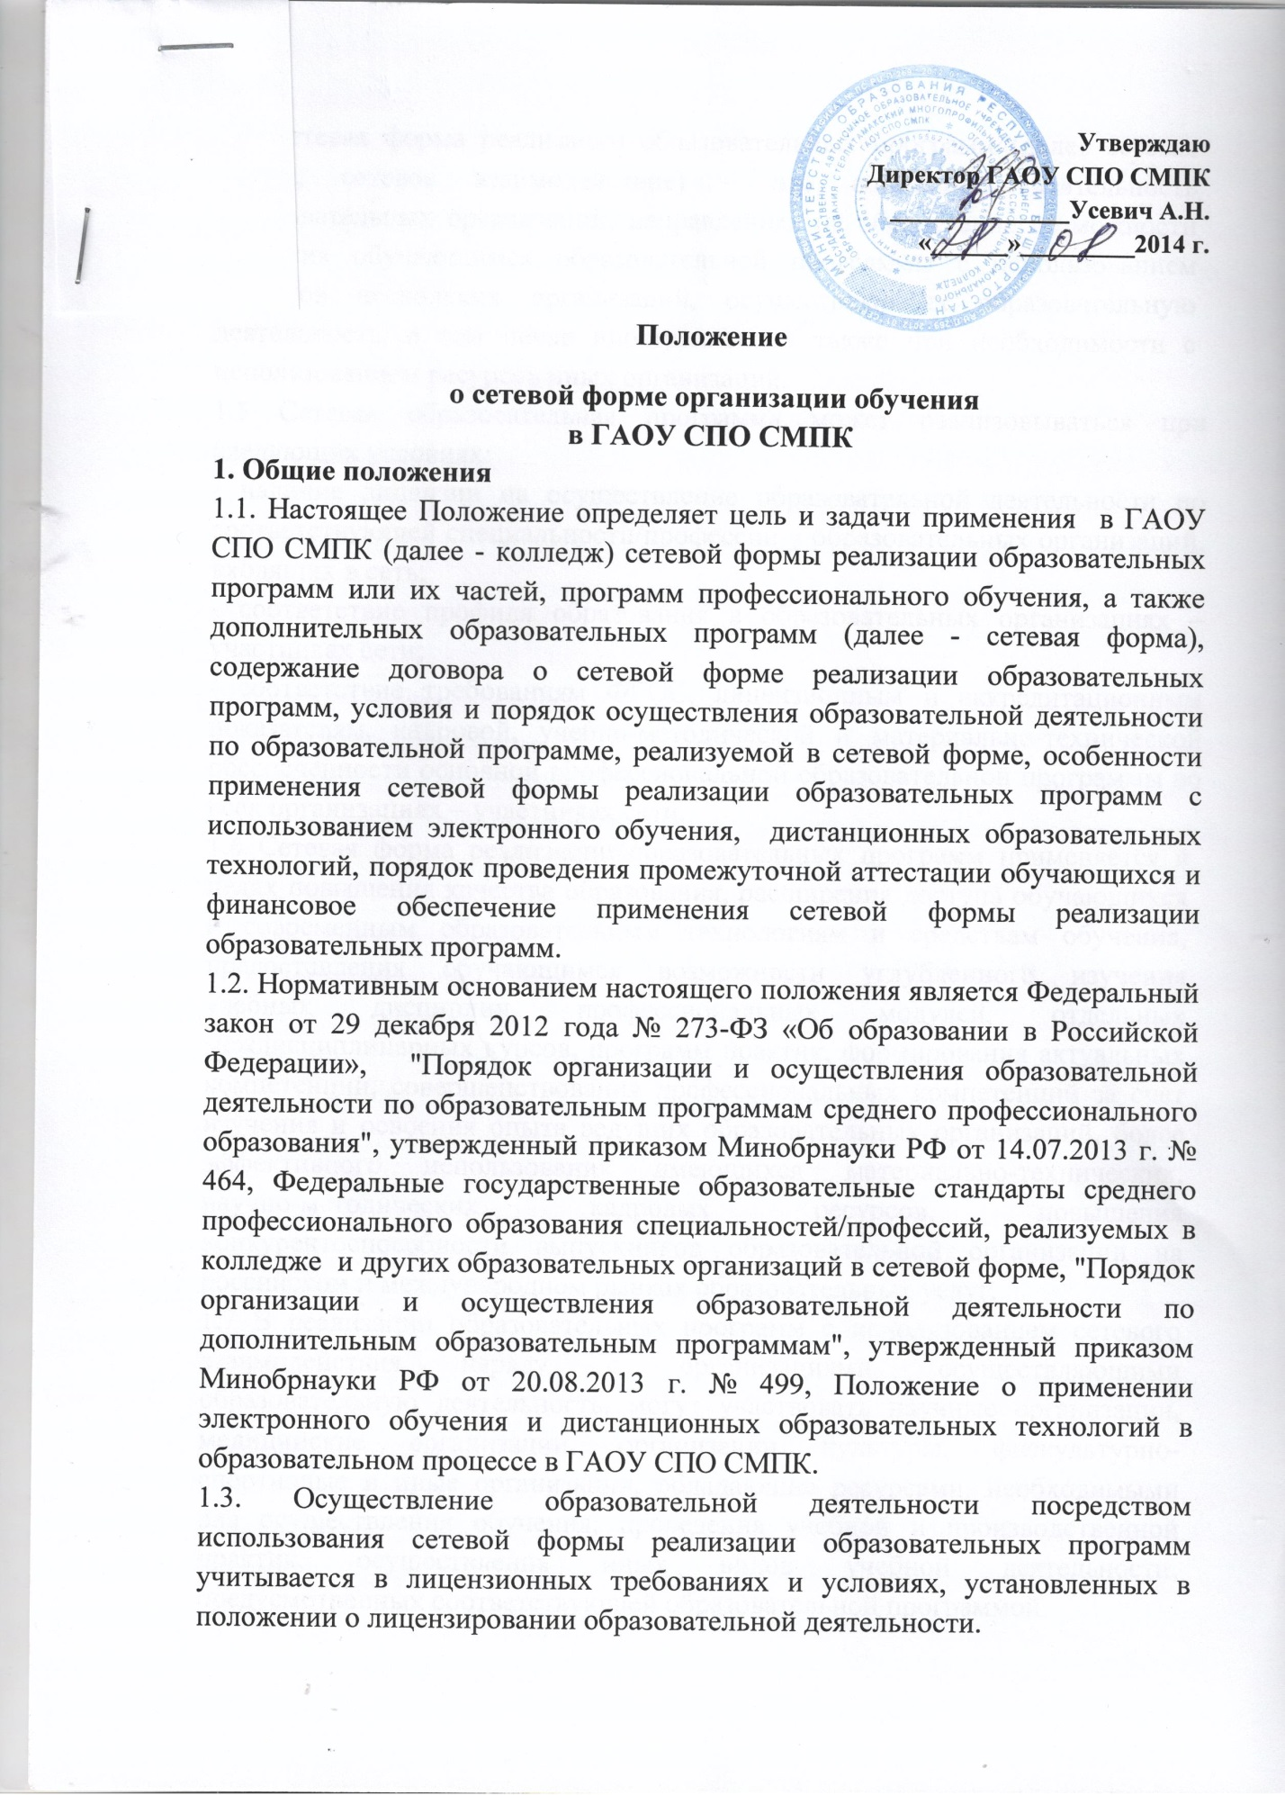

1.4 Сетевая форма реализации образовательных программ (далее сетевая форма, сетевое взаимодействие) – это совместная деятельность образовательных организаций, направленная на обеспечение возможности освоения обучающимся образовательной программы с использованием ресурсов нескольких организаций, осуществляющих образовательную деятельность, в том числе иностранных, а также при необходимости с использованием ресурсов иных организаций.
1.5 Сетевая образовательная программа может реализовываться при следующих условиях:
- наличие лицензии на осуществление образовательной деятельности по соответствующей специальности/профессии у образовательных организаций, входящих в сеть;
- соответствие профиля образования в образовательных организациях – участниках сети;
- соответствие требованиям ФГОС, лицензионным и аккредитационным показателям, кадровой, учебно-методической и материально-технической обеспеченности основной профессиональной образовательной программы во всех организациях – участниках сети.
1.6 Сетевая форма реализации образовательных программ применяется в целях повышения качества образования, расширения доступа обучающихся к современным образовательным технологиям и средствам обучения, предоставления обучающимся возможности углубленного изучения учебных дисциплин, профессиональных модулей, отдельных междисциплинарных курсов, программ практик, формирования актуальных компетенций, совершенствования профессиональных компетенций за счет изучения и освоения опыта ведущих образовательных организаций, более эффективного использования имеющихся материально-технических, научно-методических, кадровых ресурсов, повышения конкурентоспособности выпускников образовательной организации на российском и международном рынках образовательных услуг.
1.7 В реализации образовательных программ с использованием сетевого взаимодействия наряду с организациями, осуществляющими образовательную деятельность, могут участвовать научные организации, медицинские организации, организации культуры, физкультурно-спортивные и иные организации, обладающие ресурсами, необходимыми для осуществления обучения, проведения учебной и производственной практик, осуществления иных видов учебной деятельности, предусмотренных соответствующей образовательной программой.
1.8 Сетевое взаимодействие между ГАПОУ СМПК и иной организацией, указанной в п. 1.5 настоящего Положения, осуществляется на основе договора между колледжем и иными организациями, участвующими в реализации данной образовательной программы и другими документами по организации сетевого взаимодействия, которые составляют комплект документов.
1.9 Содержание комплекта документов, составляемого для организации сетевого взаимодействия, зависит от вида организаций и источника финансирования сторон договора сетевого взаимодействия.
1.10 Информирование о программах, реализуемых в сетевой форме, осуществляется направляющей организацией с использованием:
- Интернет-сайта;
- объявлений, размещенных на информационных стендах колледжа;
- личных собеседований с обучающимися.

2. Общие требования к реализации образовательных программ
2.1. Образовательные программы реализуются колледжем как самостоятельно, так и посредством сетевых форм их реализации.
2.2 Использование сетевой формы осуществляется на основании договора между организациями, указанными в пункте 1.7 настоящего Положения, и совместно разработанной и утвержденной (согласованной) образовательной программы или ее части.
2.3 Договор о сетевой форме реализации образовательной программы или ее части должен содержать:
- вид, уровень и (или) направленность образовательной программы (часть образовательной программы определенного уровня, вида и/или направленности), реализуемой с использованием сетевой формы;
- условия и порядок осуществления образовательной деятельности по образовательной программе, реализуемой в сетевой форме, в том числе распределение обязанностей между организациями, порядок реализации образовательной программы, характер и объем ресурсов, используемых каждой организацией, реализующей данную образовательную программу;
- выдаваемые документ или документы об образовании и (или) о квалификации, документ или документы об обучении, стажировке;
- срок действия договора, порядок его изменения и прекращения.
2.4 Обучение по дополнительным профессиональным программам осуществляется единовременно и непрерывно, а также поэтапно и дискректно, в том числе посредством освоения отдельных учебных дисциплин, профессиональных модулей, прохождения практики, стажировки с применением сетевых форм, в порядке, установленном образовательной программой и (или) договором. Дополнительная профессиональная образовательная программа может реализовываться в рамках сетевого взаимодействия полностью или частично, в том числе в форме стажировки.
2.5 Лицензионные требования и условия, установленные в положении о лицензировании образовательной деятельности, должны учитывать особенности осуществления образовательной деятельности посредством использования сетевой формы реализации образовательных программ.

3. Организация учебного процесса по основным профессиональным образовательным программам и дополнительным профессиональным программам с применением сетевых форм
3.1 Сетевая форма реализации образовательных программ колледжем проводится с использованием материально-технической, информационно-справочной, методической ресурсной базы, педагогического и учебно-вспомогательного персонала ГАПОУ СМПК и партнеров (других образовательных организаций), заключивших договор о сетевой форме реализации образовательных программ.
3.2 Учебный процесс в колледже с использованием сетевой формы реализации образовательных программ может проводиться во всех формах обучения. В случае применения сетевой формы реализации образовательных программ при участии организации, осуществляющей образовательную деятельность и других организаций разработка образовательной программы входит в компетенции организации, осуществляющей образовательную деятельность.
3.3 Обучение с использованием сетевой формы может осуществляться по программам других образовательных организаций или по совместным рабочим образовательным программам колледжа и других образовательных организаций.
3.4 Процесс обучения регулируется двух- или многосторонними договорами колледжа с другими образовательными организациями. При составлении проекта договора на сетевую форму реализации Принимающая сторона подтверждает наличие ресурсов, необходимых для обеспечения качества оказываемой образовательной услуги и достижения необходимых результатов соответствующих требованиям, перечисленным в образовательной программе, в части, относящейся к реализации образовательной услуги в сетевой форме реализации. Подтверждение наличия ресурсов, необходимых для обеспечения качества оказываемой образовательной услуги и достижения необходимых результатов соответствующих требованиям, перечисленным в образовательной программе, в части, относящейся к реализации образовательной услуги в сетевой форме реализации, оформляется в письменном виде или на бланке Принимающей стороны, или в приложении к договору на сетевую форму реализации образовательной программы, где перечисляются все ресурсы, которые будут использованы при сетевой форме реализации образовательной
программы. Использование сетевой формы реализации образовательной программы осуществляется с письменного согласия обучающегося.
3.5 Договор о сетевом взаимодействии заключается на один семестр или один год. В случае желания сторон пролонгировать данный договор в дальнейшем - условие о пролонгации договора может быть прописано в тексте договора в индивидуальном порядке.
3.6 При использовании сетевой формы колледж предоставляет обучающимся возможность индивидуальной и/или групповой работы в партнерских организациях, с которыми он заключает соответствующий договор. Колледж вправе организовывать мероприятия текущего контроля, промежуточной аттестации, итоговой аттестации, дополнительные испытания профильной направленности, возлагая на партнерскую организацию задачу контроля соблюдения условий прохождения мероприятий.
3.7 В колледже для всех работников и обучающихся, а также для работников и обучающихся с использованием сетевой формы реализации образовательных программ в организациях партнерах обеспечивается доступ к корпоративной электронной почте и электронным ресурсам колледжа в соответствии с принадлежностью к рабочим группам его локальной сети.
3.8 Обучающиеся и другие участники сетевой формы реализации образовательных программ участвуют в создании интегрированного контента, включающего также внешние электронные ресурсы и каналы доступа к ним.
3.9 Учебный процесс для обучающихся с использованием сетевой формы осуществляется в соответствии с учебным планом или учебным графиком. При этом допускается при необходимости составление индивидуальных учебных планов и учебных графиков в пределах сроков освоения соответствующей образовательной программы.
3.10 Обучающимся предоставляется академическое право на зачет организацией, осуществляющей образовательную деятельность, в установленном ею порядке результатов освоения обучающимися учебных предметов, курсов, дисциплин (модулей), практики, дополнительных образовательных программ в других организациях, осуществляющих образовательную деятельность с использованием сетевой формы реализации образовательных программ.
3.11 Колледж оставляет за собой право выбора форм, методов и технологий проведения занятий, текущего контроля, промежуточной и итоговой аттестаций обучающихся с использованием сетевой формы обучения. Возможен дистанционный прием промежуточных аттестаций посредством компьютерных средств контроля знаний и средств коммуникаций. Условия проведения аттестации в организациях-партнерах и принятия решения о внесении таких аттестаций в учебные документы студента (зачетные книжки, экзаменационные ведомости) определяются в договорах о сетевой форме реализации образовательных программ.
3.12 В случае реализации образовательной программы или ее отдельных частей исключительно с использованием сетевой формы допускается отсутствие аудиторной нагрузки.
3.13 Основные документы, регулирующие учебный процесс с использованием сетевой формы реализации образовательных программ:
- ФГОС СПО специальности/профессии;
- учебный план специальности/профессии;
- учебный график;
- рабочая программа учебной дисциплины (или междисциплинарного курса, практик, профессионального модуля в целом);
- оценочные и методические материалы;
- иные компоненты образовательных программ.
3.14 Обучение по дополнительным профессиональным программам осуществляется, в том числе посредством освоения отдельных учебных курсов, дисциплин, профессиональных модулей, прохождения практики, стажировки, с применением сетевых форм, в порядке, установленном договором об образовании и (или) образовательной программой.
3.15 Дополнительная профессиональная программа с использованием сетевой формы реализации образовательных программ может реализовываться полностью или частично в форме стажировки. Стажировка осуществляется в целях изучения передового опыта, в том числе зарубежного, а также закрепления теоретических знаний, полученных при освоении программ профессиональной переподготовки или повышения квалификации, и приобретение практических навыков и умений для их эффективного использования при исполнении своих должностных обязанностей.
Стажировка в данном случае является правомерным видом учебной деятельности, носит индивидуальный или групповой характер и может включать в себя:
- самостоятельную работу с учебными изданиями;
- приобретение профессиональных и организаторских навыков;
- изучение организации и технологии производства, работ;
- непосредственное участие в планировании работы организации;
- работу с технической, нормативной и другой документацией;
- выполнение функциональных обязанностей должностных лиц (в качестве временно исполняющего обязанности или дублера) и т.д.
3.16 Формы обучения с использованием сетевой формы и сроки освоения дополнительных профессиональных программ определяются договором об образовании и (или) образовательной программой.

4. Организационное обеспечение сетевого взаимодействия

4.1 Общее руководство работой по организации и информационной поддержке сетевого взаимодействия осуществляет уполномоченное лицо Направляющей образовательной организации.
4.2 Организационное обеспечение сетевого взаимодействия включает следующие процессы:
- информирование обучающихся о программах, которые могут быть реализованы в Сетевой форме реализации образовательных программ;
- подготовительные мероприятия по созданию и (или) оформлению комплекта документов для организации сетевого взаимодействия;
- направление обучающихся в Принимающую организацию;
- выполнение условий договора о сетевом взаимодействии и (или) договора
о сотрудничестве в части организации необходимых мероприятий по организации сетевой формы реализации образовательных программ;
- возвращение в учебный процесс обучающихся, направленных в Принимающую организацию;
- организационно-техническое сопровождение;
- финансовое обеспечение;
- анализ результативности.

5. Особенности применения сетевой формы реализации образовательных программ с использованием электронного обучения, дистанционных образовательных технологий
5.1 При сетевой форме электронные образовательные ресурсы и информационные ресурсы аккумулируются в базе знаний колледжа по учебным дисциплинам, профессиональным модулям, практикам, в том числе и партнеров колледжа.
5.2 В соответствии с договорами о сетевой форме реализации образовательных программ колледж обеспечивает доступ преподавателей и обучающихся своих партнеров к базе знаний. Доступ к ресурсам может быть платным или бесплатным в зависимости от доли участия партнера в формировании базы знаний и предоставления образовательных услуг. Порядок и условия доступа определяются в условиях договора.
5.3 Все электронные учебные и методические материалы, к которым обеспечивается доступ, запрещены к тиражированию и/или передаче третьим лицам.
5.4 Занятия с применением сетевой формы могут проводиться как преподавателями колледжа, так и преподавателями его организаций-партнеров.
6. Академическая мобильность студентов
6.1 Академическая мобильность - перемещение обучающегося на определенный период (до одного года) в другую образовательную или иную организацию для обучения, после чего обучающийся возвращается в свое основное учреждение.
6.2 Формой академической мобильности в ГАПОУ СМПК является включенное обучение по программам безвозмездного студенческого обмена в организации-партнере. Включенное обучение предполагает освоение обучающимися установленной части основной профессиональной образовательной программы среднего профессионального образования и ориентировано на перезачет дисциплин, изученных обучающимся в образовательной организации-партнере. Учеба в образовательной организации-партнере не увеличивает общую продолжительность обучения.
7. Модели реализации сетевой образовательной программы
7.1 Модели реализации сетевой образовательной программы устанавливаются договором (соглашением), заключенным между участниками.
7.2 Реализация сетевой образовательной программы может осуществляться в следующих моделях:
- модель «ресурсный центр» предполагает интеграцию образовательных организаций-участников сети на базе одного, обладающего наибольшим материальным и кадровым потенциалом. Обучение по базовым модулям осуществляется образовательной организацией самостоятельно. Обучение по вариативным модулям (междисциплинарным курсам) осуществляется колледжем, организацией-участником, являющимся ресурсным центром для данной сетевой образовательной программы;
- модель «горизонтальное взаимодействие» направлена на удовлетворение потребностей участников сети посредством ресурсного обмена фондами оценочных средств, информационными ресурсами, электронными учебно-методическими ресурсами. Механизм осуществления ресурсного обмена по каждой сетевой образовательной программе детализируется в договоре (соглашении).
8. Финансовое обеспечение применения сетевой формы реализации образовательных программ
8.1 Реализация основных профессиональных образовательных программ среднего профессионального образования в сетевой форме организуется за счет средств государственного бюджетного задания, предоставленного колледжу для реализации указанных программ без привлечения дополнительных бюджетных средств.
8.2 Участие в сетевой форме реализации образовательной программы (отдельных разделов образовательной программы, курсов, модулей, мероприятий):
- для ГАПОУ СМПК является деятельностью в рамках государственного задания или приносящей доход деятельностью, утвержденной уставом организации;
- для иных организаций, включая частных предпринимателей, является приносящей доход деятельностью.

Разработано: __________ зам. директора по УР Ванина Е.С.

